КАЛЕНСКАЯ АННА ИОСИФОВНА1921 г. – 2013 г.

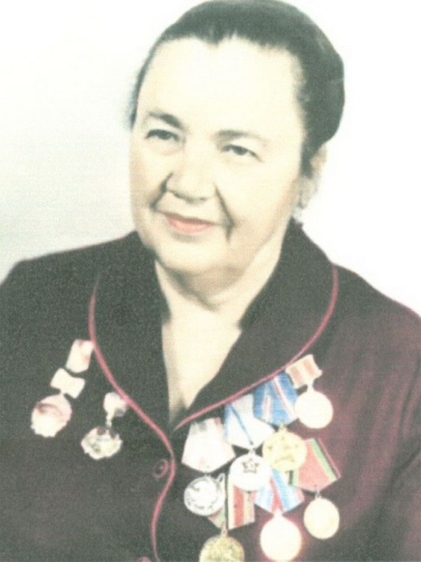

Моя тетя Анна Иосифовна родилась в д. Кулаково Тайгинского района Кемеровской области 14 ноября 1921 года в многодетной крестьянской семье. Закончила 10 классов 64-й (№ 7) образцовой школы в 1938 году. Поступила в Томский медицинский институт. В день сдачи последнего экзамена, 18 августа 1942 года Анне, в числе других студентов Томского медицинского института, была вручена повестка в военкомат, и через два дня она была отправлена на Волховский фронт (Малая Вишара).

«Мы отправлены были на фронт по железной дороге. В ночь с 13-го на 14 сентября в два часа ночи была совершена диверсия, - вспоминает Анна Иосифовна. - Кроме живой силы на фронт отправлялись «катюши». Начали взрываться вагоны, мы побежали от них подальше и до рассвета пролежали на земле, вернее в болоте: Ленинградская и Новгородская области славятся своими лесами и болотами. Утром нас отправили в медсанчасть... Незабываемы и тревоги, когда полки стрелковой дивизии близь Малой Вишары попали в окружение. С боями продвигались по «коридору» через Ладогу к Ленинграду. Но до него не дошли, попали в Калинин».

После отдыха и переформирования старший лейтенант Каленская была направлена в 3-й Прибалтийский фронт, служила в 942-ом артиллерийском полку 374-ой стрелковой дивизии в должности заместителя главного врача, а в 1943 году стала главным врачом. Работали в палатках, в ста метрах от линии фронта. «Зашивали» раненых, вытаскивали осколки, при необходимости делали ампутацию конечностей.

Здесь же встретила свою первую любовь Владимира Васильевича Плахова - командира медсанроты, а ровно через год потеряла. Он погиб в апреле 1944 года.

В этом же году Анна Иосифовна демобилизовалась в звании капитана медицинской службы. Она вернулась в Топки, воспитывала сына, устроилась на работу в Центральную районную больницу терапевтом. Через год стала работать госсанинспектором, затем 7 лет проработала заведующей районным отделом здравоохранения, 32 года - врачом - инфекционистом, заведующей инфекционным отделением. Оттуда её проводили на пенсию. Ушла из жизни 13 ноября 2013 года.

Награды: медаль «За боевые заслуги» (1944 г.), медаль «За победу над Германией в Великой Отечественной войне 1941-1945 гг.»(1946 г.), орден Отечественной воны II степени (1985г.), медаль Жукова (1996г.), знак «Фронтовик 1941 - 1945 гг.» (2000 г.), юбилейные медали.